# AutoSAR通信服务架构

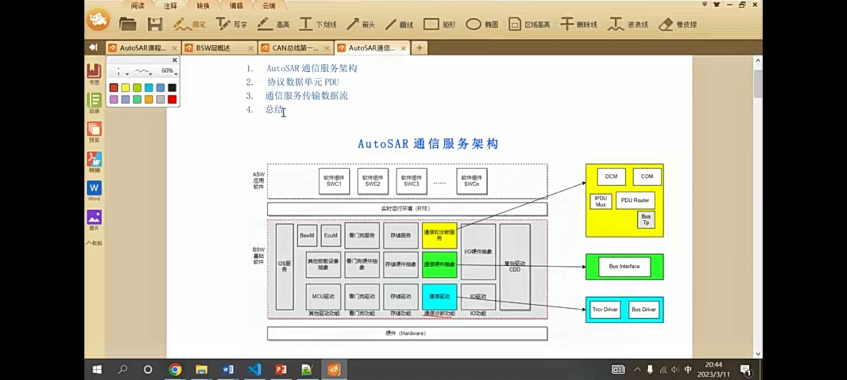

我们在之前讲了BSW基础软件层的基本服务，这章针对通信和诊断服务我们具体讲一下（本讲主要针对通信服务，诊断服务放到专门的章节描述）

从图中可以看出，AutoSAR中的通信服务分层还是非常清晰的：

**Mcal层**包含了收发器驱动和总线控制器驱动，Mcal层向上提供驱动接口供总线接口层（CANIf/LINIf/EthIf）调用。

**总线接口层**（CANIf/LINIf/EthIf）也就是通信硬件抽象层，主要任务包括向上层模块提供与硬件无关的统一接口，屏蔽下层控制器收发器实现细节。

**Bus Tp层**：Tp（Transport Layer）是通信传输层，主要是为诊断使用的，当CAN、Lin总线需要传输大于8byte的数据，就需要Tp层进行多帧传输。

**PduR层**：Pdu Router也就是Pdu路由层，所有的通信收发都会到这一层进行PDU路由。Autosar中包含了CAN、Lin、Eth等通信，每个通信报文都可以描述成一个PDU(protocal data unit)协议数据单元，通过PduR这一层统一管理每个PDU收发去处。

通信和诊断是Autosar里面非常重要的例子，通信和诊断是不能分开的，但是诊断依赖于通信，所以讲通信功能，再讲诊断功能。BSW基础软件有几大核心功能，IO功能，通信诊断功能，存储功能，看门狗功能，和其它驱动功能，还有操作系统free rtos。

CAN interface称为CAN if if模块会调用Mcal的驱动。

黄色的服务层有几大模块，ECM模块、诊断控制管理，COM通信管理，PDU Router即PDU的路由模块，再到总线的TP层传输层，Bus TP包括了CAN TP、LIN TP、Doip。硬件抽象层则是总线的if层，CANif、LINif、ETHif层，再就是收发器驱动和控制器驱动，也就是Mcal实现的驱动。Swc应用层调用接口的时候，会调用rte的接口到com模块，或者dcm模块的接口，会调用到PDU Router的接口，再向下到CANif和LINif，如果是诊断报文会到CANTP传输层再到CANif。由函数接口一层一层向下调用，再调到驱动进行数据的收发。TP层指通信传输层，主要是为诊断使用的。诊断服务是依赖于通信报文的，CAN通信分2种报文，一种是业务报文，从下至上接收报文，到PDURouter，再到com。另外一种则是诊断报文，如果是诊断报文则收到if再收到CANtp层，再到pdur，再到dcm。CANtp主要为诊断报文使用的，当CAN、lin总线传输速率大于8个字节的时候，就需要tp层进行多帧的分发了。因为标准的一帧CAN报文只支持8个byte的数据，pdur层即pdu路由层，所有的通信收发都会到这一层，到这一层之后会根据报文的类型到不同的模块。如果是通信报文，则路由到com模块去，诊断报文则路由到dcm模块去。这是pdu路由报文模块。Pdu 即协议数据单元，做各种通信协议栈都会有pdu的概念，其实就是协议数据单元，在CAN总线上可以理解为一帧报文。

IPDU Mux:IPDU多路复用功能，指的是使用同一个I-PDU的同一种PCI，其SDU有多个不同的局。

Autosar 通信模块简介：Mcal驱动(各种通信驱动)，硬件抽象层有各种通信总线的模块，还有通信时走诊断报文还是走业务报文，诊断报文走tp层，业务报文到com层。

Com模块为通信管理模块，所有的业务通信报文都会汇总到com模块来，包括CAN、LIN、ETH的业务报文。从PDUR到com层的是一帧报文，从com层到应用层的是一个信号。操作完信号之后会通过底层的通信协议栈，会把对应的信号填充到报文中去。然后将整帧报文发出去，其他信号没有变的话，就是发默认值，或者上一次的信号值。

Com层：所有的业务通信报文都会到这里，从PDUR接收上来的I-PDU到这里会转成具体信号数据给到应用层使用。应用层通过RTE传下来的信号收到到这里转成I-PDU（一帧报文）发到PduR，应用层无需关注收发数据是通过什么总线传输的，这些转发的数据通过DBC文件或者ARXML文件实现定义好，com主要起到信号接口和网关作用。Pdur以下都是以帧来传输报文的。

DCM：诊断报文会到这里，根据诊断要求做具体诊断服务。

BSW有几大基础功能，IO功能，通信诊断功能，存储功能，看门狗功能，其他驱动功能和操作系统OS，Freertos。Autosar中通信服务分层是十分清晰的，从mcal的通信驱动，通信的硬件抽象，再到通信服务。

MCAL驱动包括了收发器驱动和总线控制器驱动。比如CAN通信，有控制器和收发器2个芯片完成CAN的通信功能，所以mcal驱动用CAN总线的话，一定要去使能CAN总线的控制器，CAN总线的控制器即MCU的一个外设。并且MCAL向上提供驱动接口供总线接口层(CAN if)调用。

BusTP包括了CANtp，lintp，ETHtp。

总线接口层(CANif LINif Ethif)也就是通信硬件抽象层，主要任务包括向上层模块提供与硬件无关的统一接口，屏蔽下层控制器收发器实现细节。

Bus tp层：tp(Transport Layer)是通信传输层，主要是为诊断使用的，当CAN、LIN总线需要传输大于8byte数据，就需要Tp层进行多帧传输。

PDUR层：pdu router也就是pdu路由层，所有的通信收发都会到这一层进行PDU路由。Autosar中包含了CAN、LIN、Eth等通信，每个通信报文都可以描述成一个PDU(Protocol data unit)协议数据单元，通过Pdur这一层统一管理。